Opgave 1

En elektrisk skotørrer består af et varmelegeme, der omsætter elektrisk energi med effekten 4,0 W, når spændingsfaldet over det er 230 V.

1. **Bestem strømstyrken igennem skotørrerens varmelegeme.**

Følgende formel bruges for at finde strømstyrken gennem skotørrerens varmelegeme:

$P=U·I ⟺I=\frac{P}{U}$

De kendte værdier indsættes i formlen:

$I=\frac{4,0 W}{230 V}=0,018 A$

Strømstyrken igennem skotørrerens varmelegeme er 0,018 ampere.

Efter en lang vandretur anvendes skotørreren til at tørre en vandresko, der er blevet fugtig. Vandet inde i vandreskoen har temperaturen $25 ℃$ og massen 22 g.

1. **Vurdér, hvor lang tid skotørreren skal være tændt for at tørre vandreskoen.**

For at vurdere, hvor lang tid skotørreren skal være tændt for at tørre vandreskoen, bruges følgende formel for den varme, der skal til for at få vandret til at fordampe:

$Q=m·C·∆T+m·F$

I formlen indsættes de kendte værdier om vand; Fordampningsvarme F og specifik varmekapacitet C. Herudover indsættes $∆T$, som i det her tilfælde er $15℃$, fordi det er den forskel, der skal til for at få vandet til fordampe, når det antages at det skal varmes op til $40℃$. Desuden indsættes også massen af vandet på 22 g.

$Q=22 g·4,18 \frac{J}{g·℃}·15℃+22 g·2406\frac{kJ}{kg}=54311,4 J$

Q, der svarer til den energi, der skal bruges til at få vandet til at fordampe, indsættes i formlen for effekt, hvor effekten har værdien som givet i opgave 1a:

$P=\frac{E}{t}⟺t=\frac{E}{P}$

$t=\frac{54311,4 J}{4,0 W}=13577,85 s$

Tiden omregnes fra sekunder til timer:

$t=\frac{13577,85 s}{60}=\frac{226,2975 min }{60}=3,8 timer$

Skotørreren skal altså være tændt i omtrent 3,8 timer, før vandreskoen er tør.

Opgave 2

Atmosfæren indeholder 10Be, der er radioaktivt.

1. **Opskriv reaktionsskemaet for det radioaktive henfald af 10Be.**

Ved det radioaktive henfald af 10Be er et betaminus henfald. Det vil altså sige at 10Be omdannes til 10B, en elektron $, {}_{-1}^{0}e,$ samt en antineutrino, ${\overline{v}}_{e}$.

${}_{4}^{10}{Be}→{}_{5}^{10}B+{}_{-1}^{0}e+ {\overline{v}}_{e}$

Indholdet af 10Be i Jordens atmosfære er konstant $1,2·{10}^{5} kg$.

1. **Vurdér, hvor mange kerner af 10Be, der dannes i Jordens atmosfære hvert sekund.**

For at vurdere, hvor mange kerner, der henfalder i Jordens atmosfære hvert sekund bruges følgende formel:

$A=k·N=\frac{ln⁡(2)}{T_{\frac{1}{2}} }·\frac{m}{M}$

Inden der kan indsættes i formlen, skal værdierne beregnes. Først beregnes halveringstiden, $T_{\frac{1}{2}} ,$ for henfaldet:

$T_{\frac{1}{2}}=1,51·{10}^{6}·365·24·3600=4,761936·{10}^{13} s$

Desuden vides det at indholdet af 10Be i Jordens atmosfære er $1,2·{10}^{5}$ kg, hvilket svarer til lille m. Store M er massen af én 10Be kerne, og beregnes i kg ved at gange atommassen med $1,66·{10}^{-27} kg$, da $1 u=1,66·{10}^{-27} kg$.

$10,01·1,66·{10}^{-27}kg=1,66166·{10}^{-26} kg$

Nu indsættes de kendte værdier i formlen:

$A=\frac{\ln\left(2\right)}{4,761936·{10}^{13} s}·\frac{1,2·{10}^{5} kg}{1,66166·{10}^{-26} kg}=1,05·{10}^{17} s^{-1}$

Ud fra beregningerne vurderes det at der dannes cirka $1·{10}^{17}$ kerner af 10Be i Jordens atmosfære hvert sekund.

Opgave 3

Stjernen KOI-7 var en af de første stjerne, som Kepler-teleskopet undersøgte. KOI-7 udsender lys, der i Kepler-teleskopets afstand har intensiteten $3,0·{10}^{-13}\frac{W}{m^{2}}$.

Teleskopets åbning har arealet $0,708 m^{2}$.

1. **Hvor meget energi modtager Kepler-teleskopets åbning fra stjernen KOI-7 i løbet af 10 timer?**

For at finde ud af, hvor meget energi Kepler-teleskopets åbning fra stjernen KOI-7 modtager i løbet af 10 timer ganges lysintensiteten med linsens overfladeareal, samt de ti timer:

$∆E=\left(3,0·{10}^{-13}\frac{W}{m^{2}}\right)·\left(0,708 m^{2}\right)·\left(10·3600 s\right)=7,6·{10}^{-9} J$

Kepler-teleskopet modtager fra KOI-7 i løbet af 10 timer $7,6·{10}^{-9}$ joule.

Rundt om KOI-7 kredser en exoplanet i en cirkulær bane. En gang per omløb passerer denne exoplanet ind foran stjernen og dækker for noget af lyset, som Kepler-teleskopet modtager.

Grafen viser sammenhængen mellem den målte lysintensitet fra KOI-7 og tiden t. KOI-7 har massen .

1. **Vurdér afstanden mellem centrum af exoplaneten og centrum af stjernen KOI-7.**

For at vurdere afstanden mellem centrum af exoplaneten og stjernen KOI-7, sættes centripetalkraften lig gravitationskraften og radius isoleres:

$F_{cen}=F_{G}$

$m·ω^{2}·r=G·\frac{m·M}{r^{2}}$

$ω=\frac{2·π}{T}$

$m·{r·\left(\frac{2·π}{T}\right)}^{2}=G·\frac{m·M}{r^{2}}$

Lille m går ud med hinanden på begge sider:

$r{·\left(\frac{2·π}{T}\right)}^{2}=G·\frac{M}{r^{2}}$

Lille r isoleres:

$r^{3}·{\left(\frac{2·π}{T}\right)}^{2}=G·M$

$r^{3}=\frac{G·M}{4·π^{2}}·T^{2}$

$r=\sqrt[3]{\frac{G·M}{4·π^{2}}·T^{2}}$

Da både G og M kendes, mangler altså kun omløbstiden før afstanden mellem exoplaneten og stjernen kan findes. Omløbstiden findes ved hjælp af grafen. De mellemrum, der er på grafen, svarer til exoplanetens omløb om stjernen. For at finde den mest præcise omløbstid, trækkes de to yderste 'spidser' fra hinanden, og det tal divideres med antallet af omløb (mellemrum). De to yderværdier aflæses ud fra grafen til 2,6 og 41,2.

Gennemsnitlig omløbstid: $\frac{\left(41,2-2,6\right)}{12 døgn}=3,22 døgn$

Døgn omregnes til sekunder:

$3,22·24·3600 s=278208 s$

De kendte værdier indsættes i udtrykket for radius:

$r=\sqrt[3]{\frac{G·M}{4·π^{2}}·T^{2}}=\sqrt[3]{\frac{6,67430·{10}^{-11 }\frac{N·m^{2}}{kg^{2}}·2,0·{10}^{30} kg }{4·π^{2}}·{278208}^{2} s}=6,396441·{10}^{9} m$

Afstanden mellem exoplaneten og stjernen KOI-7 er $6,4·{10}^{9} m$.

Opgave 4

Træningselastikker fås med forskellige fjederkonstanter. For at bestemme en træningselastiks fjederkonstant måles sammenhørende værdier for elastikkens længde l og størrelsen af kraften F, som man påvirker elastikkens med. Målingerne er vist i tabellen.



1. **Brug tabellens oplysninger til at bestemme træningselastikkens fjederkonstant.**

Fjederkonstanten kan beskrives ud fra Hookes lov: $F=k·x$, hvor k er fjederkonstanten. For at finde konstanten indsættes tabellen i LoggerPro, med henblik på at finde hældningen for den lineære sammenhæng, mellem kraften og længden af elastikken, der i Hookes lov beskrives ved x.

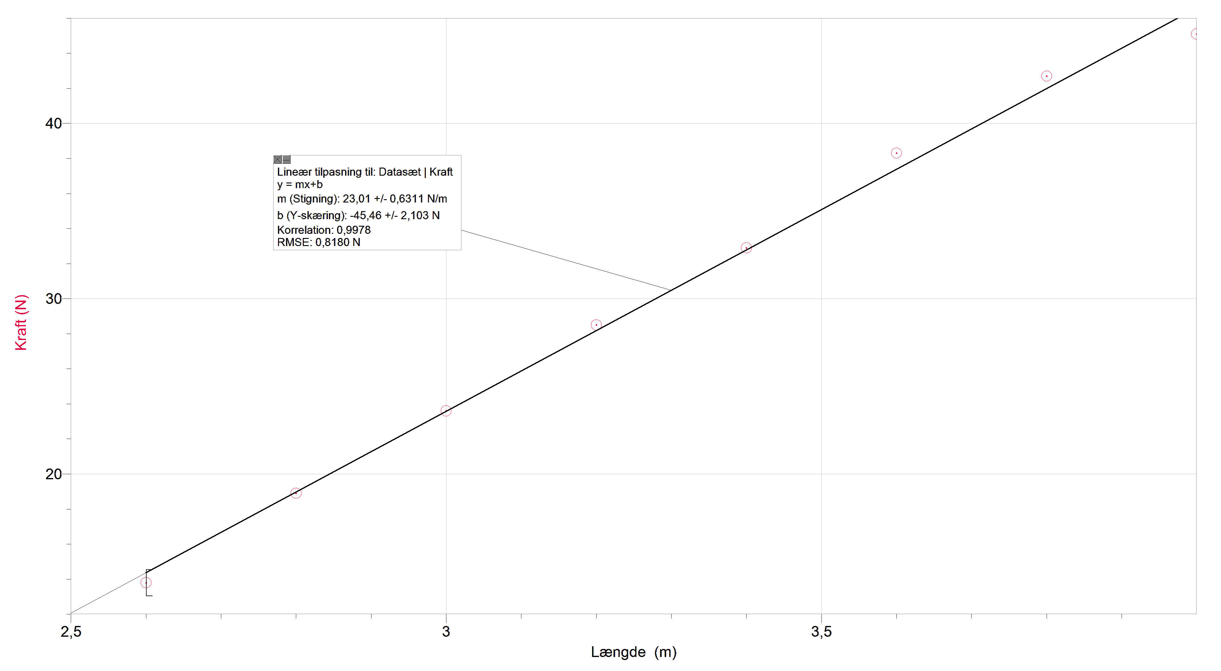

Herover ses grafen for tabellen i LoggerPro, hvor det også ses at hældningen er $23,01\frac{N}{m}$, hvilket svarer til træningselastikkens fjederkonstant.

Under en træningsøvelse bruges en anden træningselastik med den samlede fjederkonstant $66\frac{N}{m}$. I øvelsen går elastikken fra foden og op til hånden som vist på billedet ovenfor. Når armen bøjes, strækkes elastikken 0,19 m i løbet af 1,5 s. Inden armen bøjes, er størrelsen af kraften på træningselastikken 20 N.

1. **Beregn den gennemsnitlige effekt, hvormed hånden udfører arbejde på træningselastikken, når armen bøjes.**

Den gennemsnitlige effekt, hvormed hånden udfører arbejde på træningselastikken, når armen bøjes findes ved følgende formel:

$P=\frac{∆E}{∆t}$

Da tiden kendes, er det kun energien, der skal beregnes inden der indsættes i formlen. Da det er et system med en elastisk kraft, vil den potentielle energi kunne findes ved følgende formel:

$E_{pot}=\frac{1}{2}·k·x^{2}$

Og idet der er to 'stadier', når armen bøjes skrives den potentielle energi på følgende måde

$E_{pot}=\frac{1}{2}·k·\left({\left(x_{2}\right)}^{2}-{\left(x_{1}\right)}^{2}\right)$

hvor $x_{1}$ er strækningen af elastikken fra start, og $x_{2}$ er strækningen af elastikken til slut. Først beregnes $x_{1}$ ved hjælp af Hookes lov:

$F=k·x_{1}⟺x_{1}=\frac{F}{k}$

$x_{1}=\frac{20 N}{66\frac{N}{m}}=0,303 m$

Herefter beregnes $x_{2}$, ved at lægge $x_{1}$ sammen med de ekstra $0,19 m$ elastikken bliver strukket i bevægelsen:

$x_{2}=x_{1}+0,19 m=0,303 m+0,19 m=0,493 m$

Med $x_{1}$ og $x_{2}$ kan den potentielle energi beregnes:

$E_{pot}=\frac{1}{2}·66\frac{N}{m}\left({\left(0,493 m\right)}^{2}-{\left(0,303 m\right)}^{2}\right)=4,99 J$

Herefter beregnes effekten:

$P=\frac{∆E}{∆t}=\frac{4,99 J}{1,5 s}=3,3 W$

Den gennemsnitlige effekt, hvormed hånden udfører et arbejde på træningselastikken, når armen bøjes er $3,3$ watt.

Opgave 5

En kraftfølsom resistor består af en tynd cirkelformet skive med areal $2,62·{10}^{-4} m^{2}$. Den kraftfølsomme resistor kan tåle en kraft med størrelse op til $10,0 N$.

1. **Hvor stort et tryk kan den kraftfølsomme resistor tåle?**

Trykket på sensoren beregnes ud fra følgende formel:

$p=\frac{F}{A}$

De kendte værdier indsættes i formlen og trykket beregnes:

$p=\frac{10,0 N}{2,62·{10}^{-4 }m^{2}}=38167,94 Pa=3,8·{10}^{-4} Pa$

Den kraftfølsomme resistor kan tåle et tryk på $3,8·{10}^{-4}$ pascal.

Den kraftfølsomme resistor $R_{FSR}$ anvendes i et elektrisk kredsløb som vist nedenfor. Kredsløbet skal indrettes, sådan at $U_{ud}$ er mindre end 2,7 V, når den kraftfølsomme resistor påvirkes med en kraft med størrelse over .

Grafen viser sammenhængen mellem størrelsen af kraften F på den kraftfølsomme resistor og den resistans .

1. **Bestem resistansen for resistoren R, sådan at $U_{ud}$ er mindre end 2,7 V, når den kraftfølsomme resistor påvirkes med en kraft med størrelse over 0,40 N.**

Det ses af grafen ovenfor at, når kraften er $0,4 N$, så har $R_{FSR}$ en værdi på omkring $11 kΩ$. Det betyder altså at det er resistoren R, der skal findes når kraften er $0,4 N$ og $U_{ud}$ er $2,7 V$.

Først skal strømstyrken bestemmes. Det bliver den ud fra følgende formel, samt $R_{FSR}$ og $U_{ud}$:

$R_{FSR}=\frac{U_{ud}}{I}⟺I=\frac{U_{ud}}{R_{FSR}}$

$I=\frac{2,7 V}{11 kΩ}=2,45·{10}^{-4} A$

Idet $R$ og $R_{FSR}$ er serieforbundne er strømstyrken ens for begge to. Og nu kan resistansen for resistoren R bestemmes ud fra samme formel som før, dog bare med en ny værdi for U.

$R=\frac{U}{I}=\frac{5,0 V-2,7 V}{2,45·{10}^{-4} A}=9387,755 Ω=9,4 kΩ$

Resistansen for resistoren R, når den kraftfølsomme resistor påvirkes med en kraft med størrelse over $0,40 N$ er $9,4 kΩ$.

Opgave 6

En fjederbold har massen 5,0 g.

1. **Bestem størrelsen af tyngdekraften på fjerbolden.**

Tyngdekraften på fjerbolden bestemmes ved følgende formel:

$F_{t}=m·g=5,0 g·9,82\frac{m}{s^{2} }=0,049 N$

Tyngdekraften på fjerbolden er $0,049 N$.

En fjederbold slås fra baglinjen mod den anden ende af banen, hvor den rammer gulvet.

Graferne viser, hvordan fjerboldens vandrette hastighed $v_{x}$, og fjederboldens lodrette hastighed $v_{y}$ afhænger af tiden t efter slaget.

1. **Vurdér, hvor langt fjerbolden bevæger sig i vandret retning efter slaget.**

For at vurdere, hvor langt fjerbolden bevæger sig i vandret retning efter slaget, indsættes bilag 1 i GeoGebra, hvor arealet under den vandrette hastighed markeres:

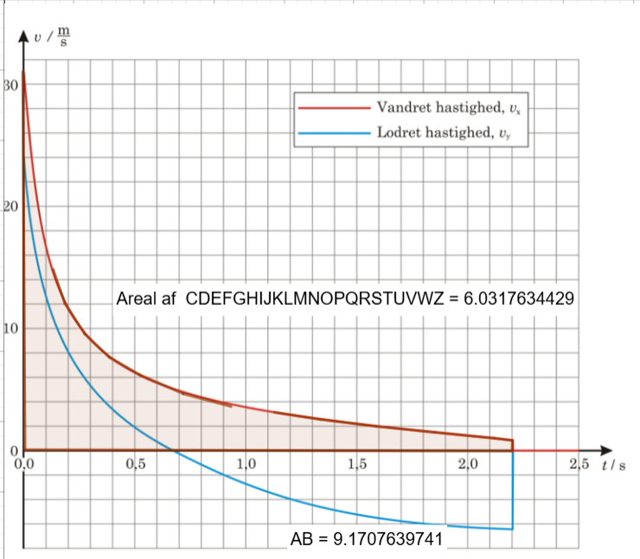

Arealet af den første kvadrant er i GeoGebra 44,07, og det svarer samtidig til en distance på $80 m$, der beregnes ud fra tiden og hastigheden:

$32\frac{m}{s}·2,5 s=80 m$

Arealet under kurven er i GeoGebra på $6,03$, og den vandrette afstand kan nu bestemmes:

$80 m·\left(\frac{6,03}{44,07}\right)=11 m$

Ud fra betragtningerne i GeoGebra vurderes det at fjerbolden bevæger sig 11 meter i vandret retning efter slaget.

Fjerboldens tværsnitsareal vinkelret på bevægelsesretningen er $28 cm^{2}$.

1. **Vurdér ved hjælp af graferne fjerboldens fart, når den befinder sig øverst i sin bane. Bestem en værdi for fjerboldens formfaktor.**

Det vides at ved toppunktet i fjerboldens bane er den lodrette hastighed 0, og derfor må den blå kurve skære x-aksen i dette tidspunkt. For så at finde toppunktet aflæses den dertilhørende y-værdi, til der hvor den lodrette hastighed er lig 0. Toppunktet bliver derved omkring $5,1\frac{m}{s}$.

Der kigges på fjerbolden i toppunktet. I toppunktet gælder der, at luftmodstanden er lig fjerboldens masse gange dens acceleration. Accelerationen i toppunktet beregnes ud fra hældningen til kurven, for den vandrette hastighed:

$a=\frac{dv}{dt}=\frac{9,5\frac{m}{s}}{1,45 s}=6,55\frac{m}{s^{2}}$

Herunder ses hældningskoefficienten til kurven for den vandrette hastighed:

Herefter kan den tidligere beskrevet sammenhæng mellem accelerationen, luftmodstanden og massen sættes lig formlen for luftmodstanden:

$F_{luft}=a·m=\frac{1}{2}·c_{w}·ρ·A·v^{2}$

Formfaktoren isoleres i ovenstående udtryk:

$c_{w}= \frac{2·a·m}{ρ·A·v^{2}}$

De kendte værdier; Tværsnitsarealet, luftens densitet, fjerboldens hastighed og fjerboldens masse indsættes i udtrykket:

$c_{w}=\frac{2·6,55\frac{m}{s^{2}}·5,0 g}{1,2\frac{kg}{m^{3}}·28 cm^{2}·{\left(5,1\frac{m}{s}\right)}^{2}}=0,75$

Ud fra estimaterne af arealerne i GeoGebra og accelerationen, samt beregningerne vurderes det at formfaktoren har en værdi på cirka $0,75$,

Opgave 7

På en legeplads gynger et barn. Den gule stribe på sædet har længden 0,18 m. Vedlagt opgaven er en video, hvor man ser barnet gynge frem og tilbage.

1. **Vurdér svingningstiden for den forreste gynge i videoen.**

Ud fra videoen, der er indsat i LoggerPro vurderes svingningstiden ved aflæsning til at være cirka 2 sekunder.

1. **Vurdér, hvor højt gyngen kommer op i forhold til hvilestillingen, når den befinder sig i yderposition.**

Først analyseres videoen i LoggerPro, og herunder vises den graf for hastigheden i x-aksens retning, LoggerPro laver:

Herefter aflæses hastigheden i hvilestillingen (nulpunktet), med henblik på at finde højden i yderpositionen. Hastigheden aflæses til $2,47\frac{m}{s}$.

Nu skal højden bestemmes. Det bliver den ud fra den antagelse at den mekaniske energi er bevaret og at den kinetiske energi i bundstillingen derfor svarer til den potentielle energi i yderpositionen:

$E_{kin}=E_{pot}$

$\frac{1}{2}·m·v^{2}=m·g·h$

Højden ønskes isoleres, og massen divideres derfor ud:

$\frac{1}{2}·v^{2}=g·h$

Der ganges med 2 på begge sider:

$v^{2}=2·g·h$

2g divideres på begge sider:

$h=\frac{v^{2}}{2·g}$

De kendte værdier indsættes nu, og højden beregnes:

$h=\frac{{\left(2,47\frac{m}{s}\right)}^{2}}{2·9,82\frac{m}{s^{2}}}=0,31 m$

Gynges højde i yderpositionen er 0,31 meter.

Super flot besvarelse, angiv også aktiviteten i Bq